EKONOMSKA ŠOLA  NOVO MESTO | VAJA V PHOTOSHOPU | Medijsko oblikovanje  Zdenko Potočar

VAJA 33 - MULTI FRAME FOTOGRAFIJE

1.
Odpri sliko plaža01 iz mape.

2.
Preimenuj layer background v PEŠČENA PLAŽA.
Naredi novi prazni layer, ga poimenuj PODLAGA ter ga pobarvaj na črno ( Edit, Fill, black).
Prenesi layer s črno barvo pod layer s sliko.

3.
Naredi novi prazni layer, ga poimenuj OKVIR1 in ga postavi na vrhu layerjev.
Izberi gumb za izbiro (pravokotnik) in označi del slike. Nato "od" označi še (subtract from selection) en okvir znotraj (5mm širine okvirja). Pobarvaj z belo barvo označeni okvir.

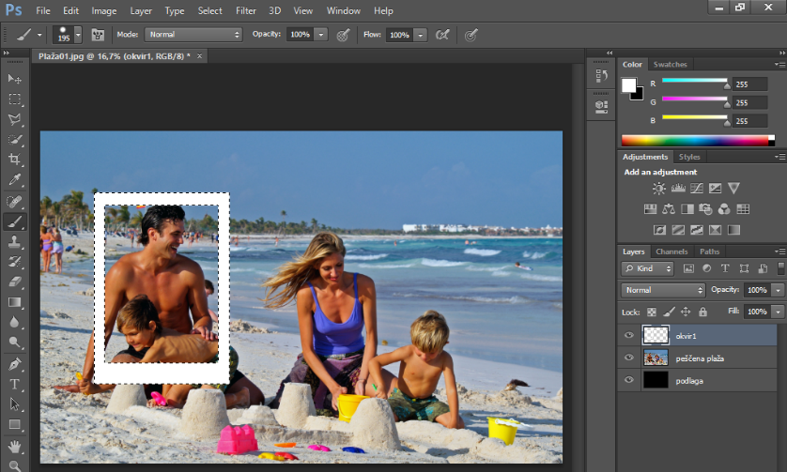

4.
Določi senčenje na layerju z okvirjem. (Drop shadow)
Po želji premikaj beli okvir po sliki.

5.
Naredi nekaj duplikatov okvirja in jih o želji razporedi in rotiraj (CTRL T) po sliki.
Okvirji se naj prekrivajo in naj zavzamejo osrednji del slike.

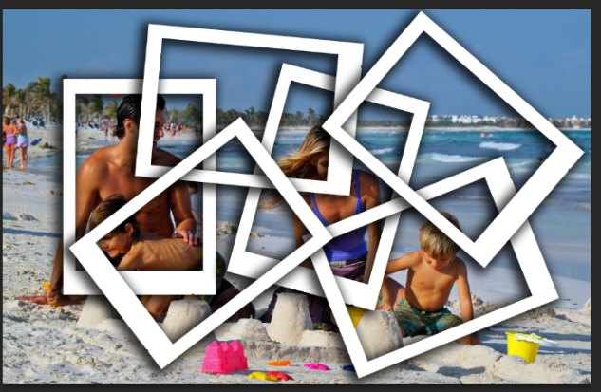

6.
Sedaj pa z radirko pobrišeš »notranje dele« okvirjev na posameznem layerju.
Ostane naj samo tako kot, da so fotografije položene ena na vrhu druge.

7.
Postavi se na layer s sliko.
Z orodjem za izbiro: "poligonal lasso tool" označi zunanje robove vseh okvirjev (v eno celotno izbiro)

in potrdi ukaz "Select, Inverse". Izbriši označeno s tipko DELETE. Ostanejo ti samo slike v okvirju.

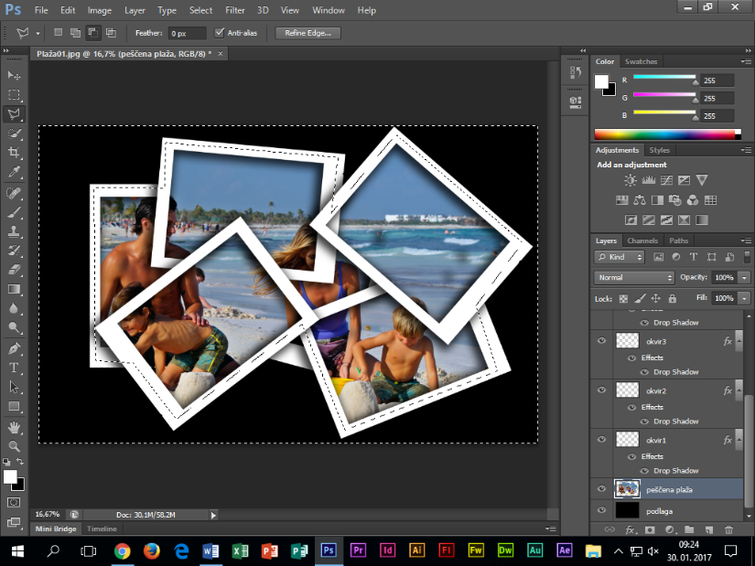

SHRANJEVANJE tvojega dela.
Shrani tvoje delo pod obstoječe ime in dodaj svoj priimek.
Odpri Histroy (vidno naj bo najmanj zadnjih 20 ukazov).
Prekopiraj ekransko sliko (printscreen) v word v dijaški dnevnik dela
Ekransko sliko v wordu stisni (kvaliteta zaslon).
Shrani še v formatu JPG (Quality=4, Low) v mapo razreda.
Oddaj v spletno učilnico dijaški dnevnik in sliko v JPG formatu.

Dodatne naloge in primeri.
Naredi po enakem vzorcu na eni od svojih fotografij.

Tutorial: https://www.youtube.com/watch?v=EtZzKNvQmwM

